RESOLUCIÓN N° 183/23

VISTOS:

Que, doña ............................................................................ interpone reclamación ante esta Defensoría del Asegurado (DEFASEG) solicitando que ......................................................................................... otorgue cobertura al siniestro representado por el fallecimiento de la asegurada doña ......................................................................................................, hecho ocurrido el 23 de abril de 2023, conforme al SEGURO VIDA SEPELIO - PÓLIZA No ...................................

Que, la señalada reclamación cumple con los requisitos de materia, cuantía y oportunidad establecidos en el Reglamento de la DEFASEG (http://www.defaseg.com.pe/reglamento);

Que, habiéndosele corrido traslado de la respectiva reclamación, ................... presentó sus respectivos descargos y la documentación solicitada;

Que, el 31 de julio de 2023 se realizó la audiencia de vista en entorno virtual con la participación de ambas partes, quienes sustentaron sus respectivas posiciones tratándose de la reclamación presentada, absolviendo las diversas preguntas formuladas por este colegiado, conforme consta de la correspondiente acta, con lo que el proceso quedó en condiciones para que esta Defensoría expida su pronunciamiento;

Que, la reclamación se sustenta resumidamente en lo siguiente: (1) en agosto de 2022 afilió a su hermana al seguro de vida CAFAE-SE; (2) su hermana falleció el 23 de abril de 2023 de anemia aplásica, insuficiencia respiratoria y anemia severa, según obra en el Acta de Defunción; (3) el 14 de enero de 2021 su hermana fue diagnosticada de hipertensión arterial, COVID, coledocolitiasis, obstrucción de vía biliar traumáticas; (4) en ninguna parte se advierte que es condicionante para no afiliarse al seguro tener las enfermedades que tuvo su hermana; (5) en e audio de la contratación del seguro, se advierte que no necesariamente conocía que su hermana adolecía de una enfermedad preexistente; (6) en el minuto 4:50 del audio aproximadamente se menciona que el seguro no cubre de enfermedades preexistentes, pero su hermana no falleció por esa causa.

Que, por su parte, ................... solicita que la reclamación sea declarada infundada, por las razones que se enuncian resumidamente a continuación: (1) es improcedente la solicitud de cobertura puesto que la asegurada falleció a consecuencia de las complicaciones del estado de salud no declarado al inicio del seguro; (2) de acuerdo con la revisión de los documentos entregados, se verifica en las historias clínicas del Centro Médico Naval donde se registra lo siguiente: - En el día 14/01/2021 de la misma historia clínica mencionan como antecedente HTA “Hipertension Arterial”, COVID, con diagnóstico de ictericia, coledocolitiasis, obstrucción de vía biliar traumática; (3) en ese sentido, el paciente fallece por la evolución desfavorable de enfermedades presentadas con anterioridad a su inscripción, y siendo que dichos estados no fueron declarados por la titular del seguro en su debida oportunidad, no corresponde la aplicación del seguro por ser de condición reticente; (4) siendo el titular la persona que realizo la declaración inexacta al responder negativamente a todas las preguntas de la declaración personal de salud que forma parte de la solicitud de inscripción del seguro; (5) la reticencia se encuentra estipulada en el Art. 8º de la Ley del Contrato de Seguro N.º 29946; (6) el rechazo de cobertura es por presentarse la nulidad del contrato de seguro por declaración reticente dolosa en la solicitud de seguro; (5) la reclamante solicitó la ampliación del Seguro de Vida Sepelio N° .................................., por medio del cual aseguró a la señora ................................................................................. ampliando la cobertura a su familiar con fecha 01 de agosto de 2022; (6) la reclamante tomó pleno conocimiento de los términos y condiciones de la póliza contratada, por medio de correo electrónico de fecha 4 de julio de 2022; (7) la reclamante suscribió el certificado de seguro N°049190, para efectos de asegurar a la señora ................................................................................. (señora ......................), en donde la reclamante consignó en la Declaración Personal de Salud (contenida en la solicitud de seguro), que no padecía alguna enfermedad con anterioridad a la contratación de la ampliación del seguro en favor de la señora ......................; (8) al momento de contratar la ampliación del seguro de vida-sepelio, la reclamante manifestó que, la señora ...................... no ha requerido atención médica por las enfermedades establecidas en la declaración personal de salud y, no ha padecido o padece de las enfermedades consignadas en virtud de esta; (9) esto es corroborado con el audio de la llamada telefónica, (que adjuntamos en el presente escrito) en donde explícitamente señala de que la señora ......................, no ha requerido atención médica por las enfermedades establecidas en la declaración personal de salud ni tampoco padecido o padece de las enfermedades consignadas en la Declaración Personal de Salud; (10) la ejecutiva a cargo de la llamada telefónica informe respecto a que, cualquier información que no sea comunicada durante la suscripción del contrato, no será tomada en consideración para los efectos del otorgamiento de la cobertura. En ese momento, la reclamante indicó que la señora ......................, no padecía de enfermedades a la suscripción del contrato; (11) la reclamante dio entera conformidad del llenado del certificado; incluso podrán verificar del audio de la llamada telefónica que se advierte la posibilidad de modificar cualquier error en las declaraciones si es que hubiere alguna; (12) luego de que la reclamante remitió las historias clínicas, se verificó que la señora ...................... padecía de hipertensión arterial con anterioridad a la suscripción de la ampliación del seguro, con fecha 21 de junio de 2023, por lo que se procedió a declarar la nulidad del contrato de seguro por medio de la carta N° ......................................, invocando la causal de reticencia, amparada en el artículo 8° de la Ley de Contrato de Seguro, Ley N° 29946; (13) según la Historia Clínica del Centro Médico Naval “CMST” de la Marina de Guerra del Perú, en su folio 000196, se determinó que la señora ...................... padecía de Hipertensión Arterial (HTA): (14) en virtud de la historia clínica que fue proporcionada por la reclamante con fecha 2 de junio de 2023, la señora ...................... padecía de Hipertensión Arterial desde hace 20 años (foja 246 de la historia clínica del Centro Médico Naval); (15) la reclamante, a pesar de tener conocimiento de que tuvo dicho diagnóstico –Hipertensión Arterial- desde hace 20 años, es decir, con anterioridad a la contratación de la ampliación del seguro, omitió dolosamente informarlo al momento de declarar el riesgo asegurable en la solicitud de seguro, con lo cual se incurrió en declaraciones inexactas y reticentes dolosas, lo cual finalmente conllevó a la nulidad del seguro; (16) que actuando de buena fe, ................... asumió el riesgo declarado en el certificado de seguro (materia del seguro) y emitió el seguro de vida sepelio, basado en la información brindada por la misma reclamante en su Declaración Jurada de Salud. Por el contrario, si hubiese declarado su real estado de salud, así como los diagnósticos y atenciones médicas de los cuales evidentemente tenía conocimiento, la aseguradora hubiese podido desarrollar las acciones correspondientes, como por ejemplo efectuar pruebas médicas adicionales o simplemente rechazar su inclusión en el seguro, dependiendo de la evaluación que se efectúe sobre la información brindada, lo cual no sucedió en el presente caso, por exclusiva responsabilidad y omisión dolosa del reclamante; (17) la consecuencia lógica y jurídica de que se haya declarado nulo el contrato de seguro de vida-sepelio, es que no corresponda que se otorgue cobertura alguna, puesto que ya no existe el título (contrato de seguro) de donde emana algún beneficio o derecho.

CONSIDERANDO:

PRIMERO: Conforme a su Reglamento, la DEFASEG está orientada a la protección de los derechos de los asegurados o usuarios de los servicios del seguro privado contratados en el país, mediante la solución de controversias que se susciten con las empresas aseguradoras, entendiéndose por “asegurados” y “usuarios de seguros” a los asegurados propiamente dichos, a los contratantes del respectivo seguro y/o a los beneficiarios nombrados en las pólizas.

SEGUNDO: Asimismo, de acuerdo a su Reglamento, la DEFASEG sólo es competente para pronunciarse y resolver las reclamaciones indemnizatorias de los asegurados que hubiesen sido sometidas a su conocimiento, sobre la base de la documentación obrante en el correspondiente expediente y con arreglo a derecho, siempre y cuando las señaladas reclamaciones cumplan los requisitos reglamentarios de materia, cuantía y oportunidad, de manera que las reclamaciones por materias distintas al otorgamiento de cobertura, como pueden las pretensiones indemnizatorias por daños y perjuicios, por reembolso de gastos, o idoneidad de servicios, son ajenas a la competencia funcional de esta Defensoría.

TERCERO: Que, de acuerdo a la Ley Nro. 29946 – Ley del Contrato de Seguro, norma legal vigente con ocasión de la celebración del contrato al cual se contrae el presente caso, todas las cuestiones jurídicas se rigen por lo dispuesto en dicha ley y por las que reglas que se acuerden convencionalmente, en cuanto no vulneren los principios esenciales de la naturaleza jurídica del seguro, siendo que sólo se aplica el derecho común a falta de disposiciones del derecho de seguros o de protección al consumidor.

CUARTO: Sobre la base de los términos contenidos en la reclamación y en la absolución de esta, y a lo tratado en la audiencia de vista, la cuestión controvertida radica en determinar si la asegurada incurrió o no en reticencia dolosa al momento de contratar la póliza para la asegurada dependiente y, como consecuencia de ello, determinar si el respectivo contrato es nulo o no. De concluirse en la nulidad del contrato, el rechazo de cobertura estaría plenamente justificado, en cambio, de concluirse en la validez y subsistencia del seguro, de manera subsidiaria, se pronunciará sobre si corresponde o no brindar cobertura, conforme a los términos y condiciones de la póliza correspondiente.

QUINTO: Para fines de resolver la controversia sometida a su conocimiento, el Colegiado aprecia que debe considerarse en particular lo siguiente:

5.1 El artículo 8 de la Ley Nro. 29946 – Ley del Contrato de Seguro sanciona que “La reticencia y/o declaración inexacta de circunstancias conocidas por el contratante y/o asegurado, que hubiese impedido el contrato o modificado sus condiciones si el asegurador hubiese sido informado del verdadero estado del riesgo, hace nulo al contrato de seguro si media dolo o culpa inexcusable del contratante y/o asegurado”.

Atendiendo a dicha previsión legal, habiendo tomado conocimiento del real estado del riesgo luego de haberse celebrado el respectivo contrato, ................... PERÚ ha opuesto la nulidad por reticencia dolosa, dado que la asegurada titular no le informó oportunamente que la asegurada dependiente padecía de Hipertensión Arterial diagnosticada con anterioridad a la celebración del contrato de seguro de vida sepelio el 4 de julio de 2022.

De acuerdo con ................... PERÚ, se trata de una reticencia dolosa, por lo que no se trataría de un simple error en las declaraciones contenidas con ocasión de solicitarse el seguro. Siendo dolosa, la nulidad es insalvable.

5.2. Además, debe considerarse que, conforme al artículo 9 de la Ley del Contrato de Seguro, la aseguradora dispone de treinta (30) días para invocar la respectiva nulidad, plazo que se computa desde que adquiere conocimiento de la reticencia y/o declaración inexacta, debiendo además (dentro de dicho plazo) notificar fehacientemente al contratante o asegurado, siendo un término de caducidad según es sancionado en el artículo 16 de la señalada ley.

5.3. En razón a lo establecido expresamente en el artículo 10 de la Ley del Contrato de Seguro, corresponde que ................... PERÚ pruebe la reticencia dolosa como causal que la libera de cualquier obligación, al afectarse la validez misma del contrato.

Como consecuencia de dicha exigencia, y de manera consistente con lo regulado en el artículo 77 de la Ley del Contrato de Seguro, conforme al cual corresponde al asegurado probar la ocurrencia del siniestro y, de ser el caso, su cuantía, siendo que corresponde a la aseguradora demostrar la causa que la libera de indemnizar, MAPRE PERÚ debe demostrar: (i) que la contratante o asegurada no le informó del real estado del riesgo, (ii) que ello se deriva de una omisión dolosa (sea en sentido estricto, o en sentido lato, esto es, por culpa inexcusable), (iii) que se tomó conocimiento sobreviniente, y (iv) que se opone la nulidad de manera oportuna, dentro de los treinta (30) días siguientes de la fecha en que se adquirió conocimiento del real estado del riesgo.

5.4. El primer aspecto de la carga probatoria (la asegurada titular no informó sobre del real estado del riesgo de la asegurada dependiente), ................... PERÚ lo acredita mediante la presentación del documento Solicitud Certificado y el audio de la grabación de la contratación vía telefónica del contrato de seguro, en donde se responde negativamente sobre los antecedentes de enfermedades que padecía la asegurada dependiente antes de la contratación del seguro. Ello permite demostrar la inexactitud de la información proporcionada que vicia el perfeccionamiento formativo del contrato de seguro celebrado.

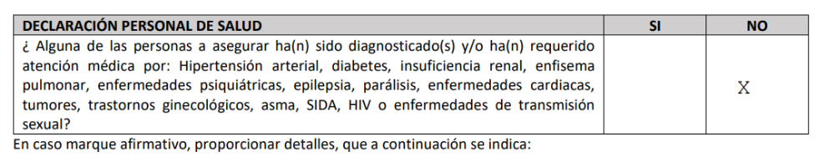
Solicitud Certificado

..........................................................................................

Extracto de la Grabación de la contratación del seguro

5.5. El segundo aspecto de la carga probatoria (la asegurada titular incurrió en dolo o culpa inexcusable) corresponde una calificación jurídica de la actuación seguida; debe demostrarse la intencionalidad (dolo) o una culpa grave, atendiendo a las circunstancias del caso concreto (dolo próximo o culpa inexcusable). A juicio de este colegiado, la aseguradora no ha demostrado inobjetablemente el aspecto de la intencionalidad; empero, sí está más que acreditada la culpa inexcusable, porque sobre la base de las preguntas puntuales y específicas del padecimiento de Hipertensión Arterial, la asegurada titular debió ser particularmente diligente de informar todo aquello que era significativo o relevante con relación a real estado de salud de la asegurada dependiente, máxime cuando hay una asimetría informativa en la que el dominio de la información lo tiene el contratante o asegurada titular, siendo que la aseguradora acepta la información de salud sobre la asegurada dependiente y contrata en el marco de una buena fe (principio rector en contratación, y seguros en particular) llevada al extremo máximo: ubérrima buena fe.

En cualquier caso, de existir duda en la calificación volitiva de la reticencia, este colegido no puede aceptar de por sí al dolo, como sinónimo de intención, más si resulta aceptable la culpa, la culpa inexcusable, atendiendo a las circunstancias, ya que no es controvertido que la asegurada titular sí conocía del real estado de salud de la asegurada dependiente, siendo injustificable que no haya prevenido a su contraparte con ocasión de afiliarse al seguro de desgravamen.

5.6. El tercer aspecto de la carga probatoria (conocimiento sobreviniente de la aseguradora, esto es, luego de haberse celebrado el contrato de seguro) con ocasión de acceder a la Historia Clínica la aseguradora, esto es el 2 de junio de 2023, tomó conocimiento de las dolencias preexistentes:

..............................................................................................................

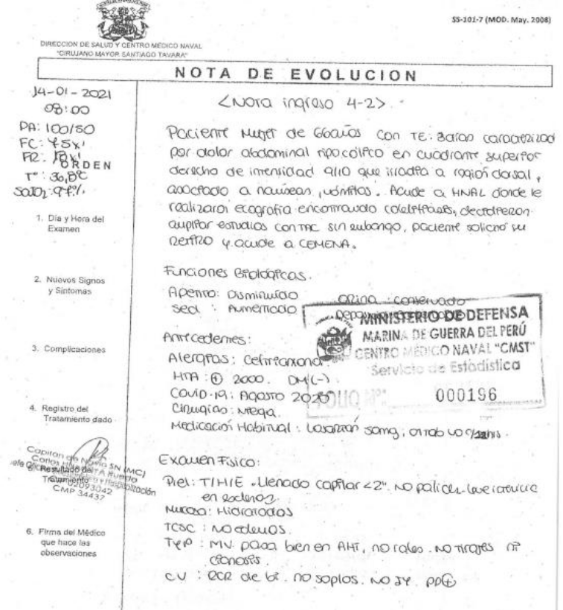

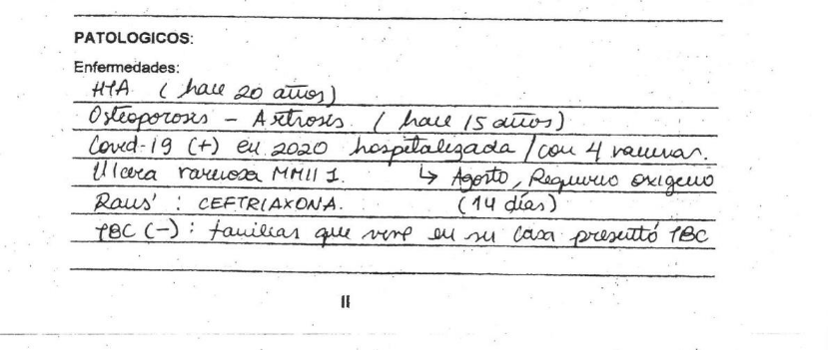
5.7. Por último, tratándose del cuarto aspecto de la carga probatoria (oportunidad de la invocación de la reticencia: dentro de los treinta (30) días siguientes de la fecha en que se adquirió conocimiento del real estado del riesgo), debe considerarse lo siguiente: está acreditado por el hecho no controvertido que al 2 de junio de 2022 la reclamante presentó la historia clínica requerida por la aseguradora para calificar la solicitud de cobertura por fallecimiento de la asegurado. Siendo así, la carta de rechazo de fecha 26 de junio de 2023, se habría remitido oportunamente por ................... PERÚ y recibido por la reclamante, dentro del plazo legal de caducidad para invocar la nulidad.

Ahora bien, el artículo 9 de la Ley del Contrato de Seguro exige que la comunicación sea fehaciente. De acuerdo con otros casos semejantes sometidos a conocimiento de esta Defensoría, se observa que dicha fehaciencia se obtiene, por ejemplo, mediante una comunicación notarial, práctica que se observa en muchas de las actuaciones de la propia ............................. Sin embargo, en el presente caso no se aprecia dicho carácter fehaciente o indubitable de la comunicación, la cual habría sido una simple carta simple. No obstante, lo cierto es que la reclamante no ha negado haber recibido dicha comunicación, sino el fundamento del rechazo que contiene, por lo que para todo efecto se asume que, pese a no haberse seguido una particular firma probatoria, no es controvertido que la reclamante recibió la invocación de nulidad por reticencia dentro del plazo legal de caducidad correspondiente.

Por las consideraciones expuestas, este colegiado estima que resultan aplicables las consecuencias legales sancionadas en los artículos 11 y 12 de la Ley del Contrato de seguro, siendo que la culpa inexcusable (dolo próximo o lato) incurrido por el asegurado en su oportunidad conlleva a la nulidad insalvable del contrato de seguro respecto de la dependiente.

Concluyéndose en que, efectivamente la póliza de seguro contratada es nula por declaración reticente del asegurado, reticencia que se puede calificar como por causa de culpa inexcusable, lo cual deriva en la ineficacia legal del contrato afectado.

Atendiendo a lo expresado, este colegiado concluye su apreciación razonada y conjunta al amparo de lo establecido en su Reglamento, por lo que resuelve:

Declarar NULA la afiliación de la asegurada ...................................................................................................... al contrato de seguro vida sepelio que corresponde a la Póliza Nro. .................................. y, por consiguiente, IMPROCEDENTE la reclamación interpuesta por doña ............................................................................ contra ........................................................................................., quedando a salvo su derecho de recurrir a las instancias que considere pertinentes.

Lima, 25 de septiembre de 2023

La Secretaría Técnica certifica que la presente resolución cuenta con el voto de los vocales cuyos nombres figuran en el presente documento.

Rolando Eyzaguirre Maccan – Presidente
María Eugenia Valdez Fernández Baca – Vocal
Omar Alfaro Villanueva – Vocal
Gonzalo Abad del Busto - Vocal

